Sichtungstag THC Horn Hamm
03.03.2023
16:00 Uhr bis 18:00 Uhr
Jahrgang: 2011 - 2016

Anmeldung:

Ansprechpartner Eltern:
Name Kind:
Geburtsdatum Kind:
Geschwisterkind im Club:
Email:
Handynummer:

Rücksendung vom Formular bis zum 19.02.2023 an Nicki.ehrke@thc-hh.de

Hinweis Anfahrt:
Saarlandstraße 69, 22303 Hamburg
Treffen ist direkt am Hockeyplatz
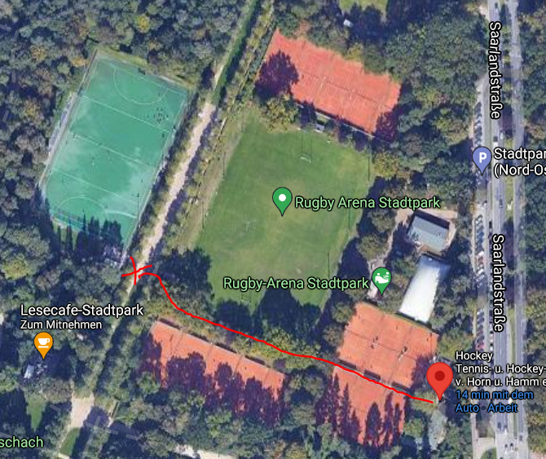
Bitte Turnschuhe und was zu trinken mitbringen.
Hockeyschläger werden gestellt.

